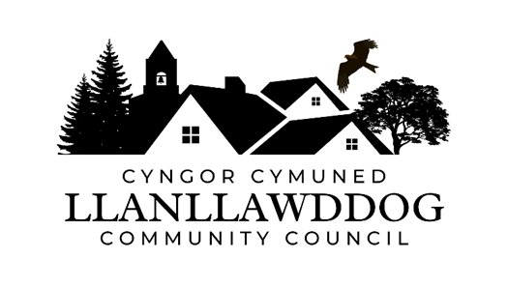
CYNGOR CYMUNED LLANLLAWDDOG
LLANLLAWDDOG COMMUNITY COUNCIL
75 Heol Pentre Felen, Llangyfelach, Abertawe / Swansea SA6 6DW
07968 033075
ccllanllawddogcc@gmail.com

Cynhelir cyfarfod o Gyngor Cymuned Llanllawddog yn Neuadd yr Eglwys, Llanllawddog a thrwy Microsoft Teams ar Nos Lun 5 Ionawr 2026 am 7.00yh.

The meeting of Llanllawddog Community Council will be held at the Church Hall, Llanllawddog and via Microsoft Teams on Monday 5 January 2026 at 7.00pm.

Dyddiedig/Dated: 29/12/2025

Nodyn: I gael mynediad i'r cyfarfod o bell trwy Microsoft Teams, cysylltwch â'r Clerc yn ccllanllawddogcc@gmail.com dim hwyrach na 2 awr cyn cychwyn y cyfarfod ar gyfer y ddolen wahoddiad.

Note: To access the meeting remotely via Microsoft Teams, please contact the Clerk at ccllanllawddogcc@gmail.com no later than 2 hours before the commencement of the meeting for the invitation link.

AGENDA

- Ymddiheuriadau am absenoldeb
Apologies for absence

2. Datganiadau o ddiddordeb
Declarations of interest

3. I gymeradwyo ac arwyddo cofnodion cyfarfod y Cyngor a gynhaliwyd ar 3 Tachwedd 2025.
To approve and sign the minutes of the meeting of Council held on 3 November 2025.

4. Arolwg Llwybrau Troed gan Grŵp Cerdded Llanllawddog
Survey of Footpaths by Llanllawddog Walking Group

5. Adroddiad y Cynghorydd Sir
Report of the County Councillor

6. Monitro’r gyllideb am y cyfnod yn diweddu 31 Rhagfyr 2025
Budget monitoring relative to the period ending 31 December 2025

7. I gytuno ar gyllideb ar gyfer y flwyddyn ariannol nesaf, adolygu yr arian wrth gefn ac i benderfynu ar praesept y Cyngor ar gyfer 2026-27
To agree on a budget for the next financial year, review reserves and to decide on the Council’s precept for 2026-27

8. Biliau i'w talu
Bills for payment

9. Ardal Chwarae Parc y Rhyd
Parc y Rhyd Play Area

10. Diogelwch Priffordd ar yr A485
Road Safety on the A485

11. Y Ddyletswydd Bioamrywiaeth a Chydnerthedd Ecosystemau – Adran 6 o Ddeddf yr Amgylchedd (Cymru) 2016
Biodiversity and Resilience of Ecosystems Duty – Section 6 of the Environment (Wales) Act 2016

12. Rhaglen Gwaith
Work Programme

13. Ceisiadau am Cymorth Ariannol
Applications for Financial Assistance

14. Prosiect Diffibrilwyr Cymunedol
Community Defibrillator Project

15. Derbyn gohebiaeth
To receive correspondence

16. Ceisiadau cynllunio
Planning applications

17. Adroddiadau o gyfarfodydd
Reports of meetings

18. Dyddiad y cyfarfod arferol nesaf – 2 Mawrth 2026
Date of next ordinary meeting – 2 March 2026

19. Gwahardd y Cyhoedd
Gofynnir i'r Cyngor wahardd y cyhoedd o'r cyfarfod ar gyfer yr eitem fusnes ganlynol yn unol ag Adran 1(2) o Ddeddf Cyrff Cyhoeddus (Derbyn i Gyfarfodydd) 1960 gan y byddai'n niweidiol i les y cyhoedd oherwydd natur gyfrinachol y busnes i'w drafod.

Exclusion of the Public
The Council will be requested to exclude the public from the meeting for the following item of business pursuant to Section 1(2) of the Public Bodies (Admission to Meetings) Act 1960 as it would be prejudicial to the public interest by reason of the confidential nature of the business to be transacted.

20. Tir yn Rhydargaeau
Land in Rhydargaeau

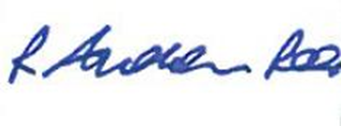
Andrew Rees
Clerc Cyngor Cymuned Llanllawddog Community Council Clerk

Aelodau Cyngor Cymuned Llanllawddog Community Council Members
Cynghorydd / Councillor Steven Mason (Cadeirydd / Chairperson)
Cynghorydd / Councillor Nia Bowen
Cynghorydd / Councillor Deborah Dean
Cynghorydd / Councillor Beth Gibbon
Cynghorydd / Councillor Havard Hughes
Cynghorydd / Councillor Philip Hughes
Cynghorydd / Councillor Darrell Lewis
Cynghorydd / Councillor Peter Williams

